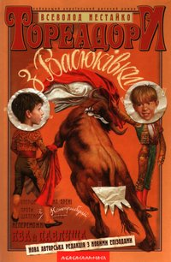**Розробка** **уроку**

з теми**:** Всеволод Нестайко — відомий у світі український дитячий письменник. «Тореадори з Васюківки» — пригодницький захоплюючий твір

(6 кл. українська література)

**Мета:** ознайомити учнів із життям і творчістю письменника, зацікавити творчістю, розкрити особливості твору, його пригодницький характер; розвивати навички виразного читання, переказу прозового твору, коментування його; формувати вміння аналізувати поведінку героїв, їхні вчинки, вміння толерантно й аргументовано доводити свою думку; виховувати позитивні риси характеру, активну життєву позицію, оптимістичний світогляд

Міжпредметні зв’язки: образотворче мистецтво, музика, кіномистецтво.

Обладнання: мультимедійна презентація, портрет В.Наливайко, книжкова виставка творів.

**Тип уроку**: вивчення нового матеріалу

**Хід уроку:**

Знищуйте всіх своєю добротою і оптимізмом,

і ніколи не показуйте, що вам заподіяли біль.

(Принцеса Діана)

* Робота з епіграфом.

Прокоментуйте слова взяті за епіграф до уроку.

1. ***Бесіда за запитаннями:***

* Чи могли зустрітися у реальному житті В.Винниченко та В.Нестайко? Про що вони могли б поговорити?

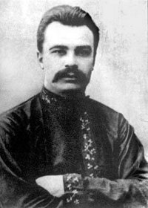 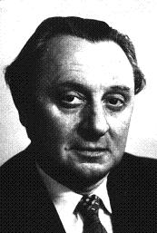

**?**

Чи могли б потоваришувати герої їхніх творів? Чому?

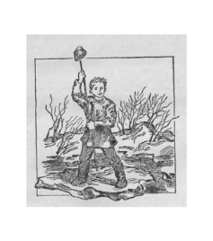 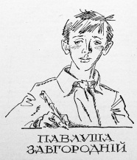

**?**

**ІІ. Актуалізація опорних знань.**

* Як ви гадаєте, що називає добром, а що – злом?
* Наведіть приклади добрих та злих вчинків відомих вам героїв казок чи мультфільмів.
* Пригадайте, як непокоїла Гаррі Поттера думка, що під час церемонії сортування старенький сортувальний капелюх радив йому йти до Слизерину: мовляв, у нього є всі риси, що шанують там. Потрапивши до Грифіндору, Гаррі два роки сумнівався, чи справжній він Грифендорець. Його сумніви розвіяв мудрий директор, коли пояснив: «Те, ким ми є насправді, набагато більше залежить не від наших здібностей, а від нашого вибору». За допомогою уявного мікрофону, поясніть цю думку.
* Чому правило «стався до людей так, як хочеш, щоб вони ставилися до тебе» називають золотим правилом моралі?

**І. Мотивація навчальної діяльності. Слово вчителя.**

*Розповідь про письменника* *(презентація портрета)*

-Записати асоціації стосовно особистості В.Нестайка, використовуючи кожну літеру його імені.

Н  
Е  
С  
Т  
А  
Й  
К  
О

**ІІІ. Сприйняття та засвоєння нових знань.**

1. Історія створення «Тореадори з Васюківки»
2. Презентація книги.
3. Коротка характеристика повісті (показ слайдів).
4. Проект учнями поробок «Павлуша Завгородній та Ява Рень очима дітей».
5. Словникова робота (запис у зошит).

* А зараз пригадаємо, що таке повість та ще й пригодницька.

Повість — це великий за обсягом твір, у якому детально розповідається про багато подій із життя дійових осіб.

У повісті зображено багато подій із життя героїв, спосіб викладу розповідний, є докладні описи й розповіді про події та персонажів, прозова форма. Повість може бути соціально-побутовою, історичною, науково-фантастичною, пригодницькою.

Пригодницька повість — це твір, у якому зображені непередбачені, несподівані події, що трапляються з героями.

Пригодницький твір має складний, заплутаний сюжет, із героями трапляються цікаві, часом неймовірні пригоди, вони опиняються у складних життєвих ситуаціях, з яких, звичайно ж, виходять переможцями. Пригоди можуть бути значні, як у творі «П’ятнадцятирічний капітан» Жюля Верна, або звичайні, які часто трапляються з дітьми у повсякденному житті, як у «Тореодорах з Васюківки».

Потребує пояснення й сама назва твору.

* Хто ж такі тореадори?  
  Тлумачний словник української мови пояснює це слово так:

тореадор (від іспанського тореадор) — учасник бою биків в Іспанії, у країнах Латинської Америки.

* Як ще називають бій із биками (корида)?

«Згадай епізод із твору за ілюстрацією»

1.Бесіда за змістом.

* Діти, а чи можна названих друзів вважати романтиками, мрійниками?

От і доведіть мені цю думку, посилаючись на текст твору.

Хлопчики — ваші однолітки. Вони здатні на вигадку, бешкетують, завдають клопотів оточуючим. Але ми розуміємо, що все це вони роблять не зі зла, це — так би мовити, плоди їхньої бурхливої фантазії. Вони мріють, пізнають життя, і ми, читаючи твір, не засуджуємо їх, а сміємося і захоплюємося їхніми пригодами, бо у пригодах, у різноманітних приємних і неприємних ситуаціях гартується воля, характер людини і справжня дружба.

-А чи хотіли б ви мати таких друзів, як Павлусь і Ява? Чому?

-Вони були гарними друзями?

-Згадаймо історію з виставою, як ви думаєте, якби хлопцям дали не однакові, не рівноцінні ролі, вони б посварилися?

-Уявіть, що ми з вами вирішили поставити виставу і під час розподілу ролей вам випала найгірша. Як би ви вчинили? Чому? (Відповіді учнів)

Слово вчителя.

Пам’ятайте, що у деяких ситуаціях треба вміти відстояти власну думку, але також треба вміти знаходити компромісні рішення. Можливо, керуючись здоровим глуздом, навіть піти на поступки. А ще завжди залишатися оптимістом, у всьому знаходити позитив. Народне прислів’я говорить: «Кожна пригода — до мужності дорога». Поясніть, будь ласка, як ви його розумієте. (Учні пояснюють прислів’я)

2.Аналіз ситуацій. Евристична бесіда

* Чому не вдалось побудувати метро? (не вистачило знань, взялись за непосильну роботу)
* Чим же закінчився бій биків? (це теж наука, небезпечне заняття, воно вимагає певних фізичних якостей, вміння, вольових якостей, чого у хлопчиків ще не було )
* Як ви думаєте, чи стане Павлуша льотчиком? А чому так часто змінює свої мрії стосовно професії Ява? (Цілеспрямований Павло і навпаки — Ява) Чи візьмуть у міліцію Яву? (кар’єру зіпсував йому Павлуша, бо ненароком зачепив ночовки, через які і сталась чергова пригода з хлопцями. Так це пояснив Ява.
* Які риси притаманні міліціонеру? (хоробрість)
* Чи є вона у хлопців, зокрема у Яви? (ні, тікали від дядька і міліціонера, тільки п’яти мелькали).
* А чому ж не побудували підводний човен? (Доки рятували Собакевича, забули про свою мрію)
* Висновок. Гарні були мрії у наших героїв, але кожного разу вони розбивались об дійсність, не збувались.

3.Інтерактивна вправа «Дерево рішень»

* Ви співчуваєте героям повісті Яві і Павлуші?

1. Зараз ви попрацюєте в групах.

* Порадьте їм, що треба зробити, щоб їхні мрії здійснились. (Діти зачитують рішення: добре вчитися, виховувати характер, бути хоробрими, цілеспрямованими, слухати старших, не втрачати оптимізм)

1. Хвилинка культури мовлення. Інтерв’ю

* Як ви думаєте, про що мені слід зараз запитати? Так, чи є у вас мрії. Хто мені допоможе взяти інтерв’ю у шестикласників?

Музика

* Діти, але про свої мрії не варто говорити вголос, бо як, кажуть у народі, тоді ми їх сполохаємо і вони не збудуться. У мрій є крила, тому вони і називаються крилатими. А ще вони теплі, тому їх називають рожевими. Їм треба простір, віра й широкий світ.
* Тому я пропоную заплющити очі й подумати про свою найпотаємнішу мрію, випустити її у світ прекрасний, чистий, як і ваші мрії.
* Хай летять вони на своїх крилах у світ, допомагають вам його відкривати, чим більше мрії пізнають світ, тим ви будете щасливішими. А разом з вами і ми, батьки і вчителі.
* Життя — це мрія. Здійсни її.

**IV. Підбиття підсумків уроку.**

**1. *Монолог від імені героя «Сторінками мого життя»***

(Інтерактивна вправа «Мікрофон»: учням пропонується від першої особи пригадати події з життя Павлуші та Яви).

1. ***Робота з тестом.***

Прокоментуйте з опорою на текст наступні картинки:

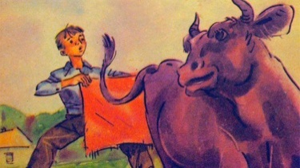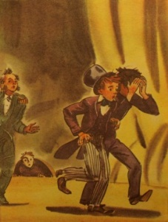

1. ***Захисти обкладинку!***

(Учням пропонується розглянути декілька обкладинок до різних видань книги та обрати одну з них для захисту як таку, що найвдаліше ілюструє провідну ідею твору).

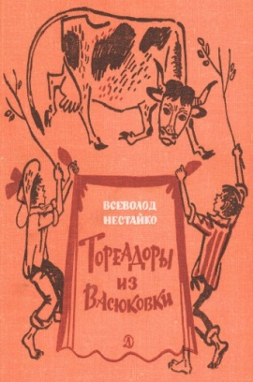 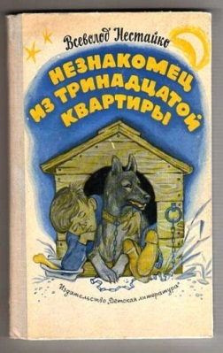 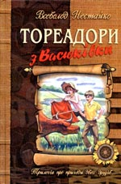

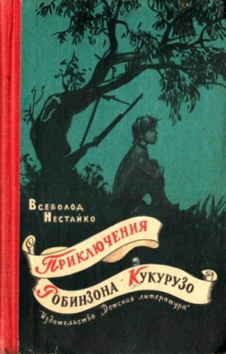 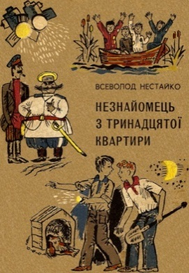 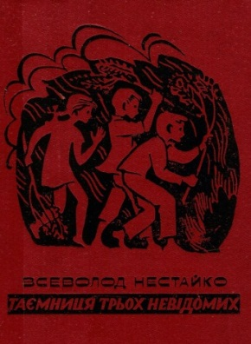

2)Це цікаво!

Фільмографія «Тореадори з Васюківки»

1965 року оповідання «Тореадори з Васюківки» (одне з двох оповідань, з яких виріс цей роман) екранізувала Харківська студія телебачення (див. фільм [«Тореадори з Васюківки»](https://uk.wikipedia.org/wiki/%D0%A2%D0%BE%D1%80%D0%B5%D0%B0%D0%B4%D0%BE%D1%80%D0%B8_%D0%B7_%D0%92%D0%B0%D1%81%D1%8E%D0%BA%D1%96%D0%B2%D0%BA%D0%B8_(%D1%84%D1%96%D0%BB%D1%8C%D0%BC))).

***Фрагменти із фільму.***

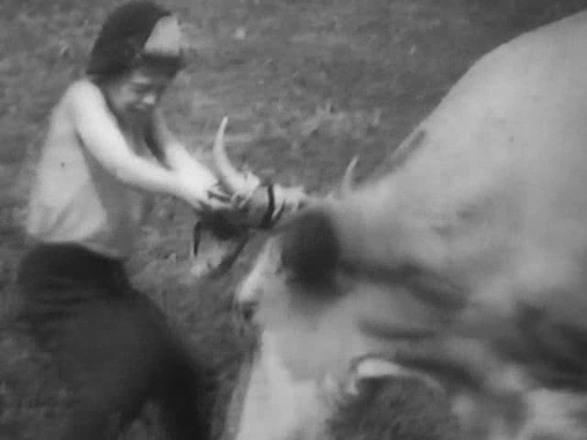 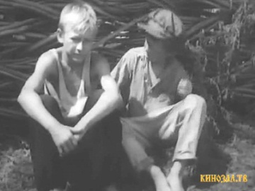 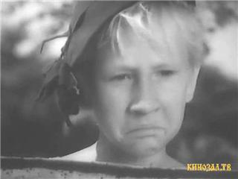

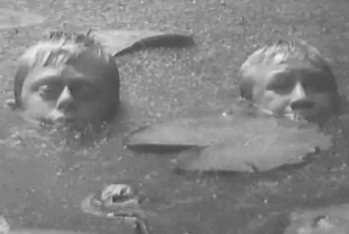 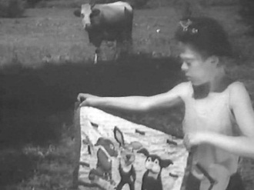

ІV. Рефлексія

**Інтерактивний метод «Незакінчені речення» .**

- В. Наливайко відкрився для мене…

- На уроці мені сподобалося ( не сподобалося )…

- Сьогодні на уроці мені найкраще вдалося…

- Найважче було виконати завдання…

**V. Домашнє завдання.**

Написати СМС- повідомлення до Павлуші і Яви

Перегляньте екранізацію роману «Полліанна», відзначте подібність і розбіжності фільму з літературним твором (реж. С. Хардінг, 2003 р.).